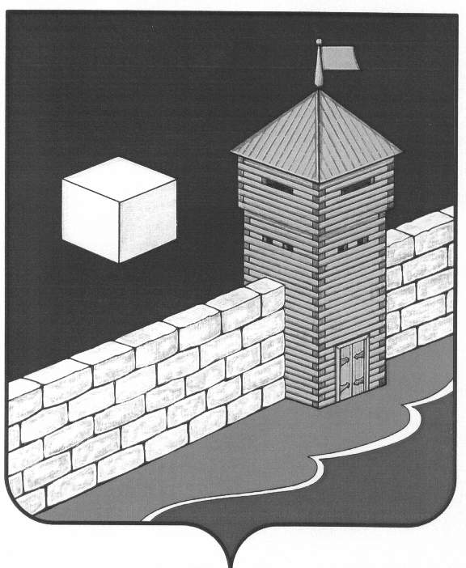

АДМИНИСТРАЦИЯ СЕЛЕЗЯНСКОГО СЕЛЬСКОГО ПОСЕЛЕНИЯ

ПОСТАНОВЛЕНИЕ

456564 Челябинская область Еткульский район с. Селезян ул. Советская, 43

15.08.2023 г. № 95

с.Селезян

Об утверждении Порядка

составления, утверждения

и установления показателей

планов (программы) финансово-

хозяйственной деятельности

муниципального унитарного

предприятия «Селезянского

сельского поселения»

В соответствии с Федеральными законами от 14.11.2002 года № 161-ФЗ «О государственных и муниципальных унитарных предприятиях», от 06.10.2003 года № 131-ФЗ «Об общих принципах организации местного самоуправления в Российской Федерации»

Администрация Селезянского сельского поселения ПОСТАНОВЛЯЕТ:

1. Утвердить Порядок составления, утверждения и установления показателей планов (программы) финансово-хозяйственной деятельности МУП «Селезянского сельского поселения» (прилагается).
2. Разместить настоящее постановление на официальном сайте администрации Еткульского муниципального района в сети «Интернет».
3. Контроль за выполнением настоящего постановления оставляю за собой.

Глава Селезянского сельского поселения В.А.Старков

Утвержден

Постановлением администрации

Селезянского сельского  поселения

от 15.08. 2023 года № 95

**Порядок составления, утверждения и установления планов (программ) финансово-хозяйственной деятельности МУП «Селезянского сельского поселения»**

1. Общие положения

1.1. Настоящий Порядок разработан в целях обеспечения единого подхода к составлению, утверждению и установлению показателей планов (программ) финансово-хозяйственной деятельности муниципальных унитарных предприятий, в частности **МУП «Селезянского сельского поселения»** (в дальнейшем – предприятие), повышения эффективности их работы, выявления и использования резервов, усиления контроля за деятельностью муниципальных унитарных предприятий

1.2. Настоящий Порядок определяет:

1.2.1.этапы подготовки и утверждения планов (программ) финансово-хозяйственной деятельности муниципальных унитарных предприятий (далее - программа деятельности предприятия);

1.2.2. состав показателей, величины которых подлежат обязательному отражению в программах деятельности предприятия, в том числе состав утверждаемых показателей эффективности деятельности муниципальных унитарных предприятий;

1.2.3. последовательность действий должностных лиц при составлении и утверждении программ деятельности предприятий;

1.2.4. порядок осуществления контроля за достижением утвержденных показателей и выполнением программ деятельности предприятий, в том числе периодичность, состав и перечень представляемой отчетности руководителями муниципальных предприятий о деятельности последних.

1.3. Документом, определяющим цели и задачи муниципального унитарного предприятия на очередной финансовый год, а также способы их достижения, является программа деятельности предприятия

Программа деятельности предприятия представляет собой комплекс мероприятий, связанных между собой по срокам и источникам финансирования. Мероприятия программы должны отражать основные направления деятельности муниципального унитарного предприятия в планируемом периоде по достижению целей, определенных уставом.

Значения показателей экономической эффективности деятельности муниципального унитарного предприятия устанавливаются ежегодно.

2. Порядок разработки и утверждения

программ финансово-хозяйственной деятельности предприятий

   2.1. Руководители муниципальных унитарных предприятий ежегодно обеспечивают  разработку проектов программ деятельности предприятия на год  (до начала планируемого года) представляют их в двух экземплярах Главе Селезянского сельского поселения.

Вместе с проектом программы деятельности предприятия, представляется технико-экономическое обоснование планируемых мероприятий, затрат на их реализацию, а также ожидаемого эффекта от их выполнения.

2.2. Глава Селезянского сельского поселения на основании проведенного анализа представленного проекта программы, рассматривает обоснованность и утверждают её, либо направляет свои замечания и предложения в адрес руководителя муниципального унитарного предприятия для корректировки данной программы.

2.3. Утвержденная Главой Селезянского сельского поселения программа в срок до 1 ноября (до начала планируемого года) передается для исполнения муниципальному унитарному предприятию. При этом один экземпляр программы остается в администрации Селезянского сельского поселения.

2.4. В течение финансового года утвержденная программа деятельности предприятия при необходимости может уточняться. В таком случае в действующую программу вносятся изменения, дополнения, которые утверждаются Главой Селезянского сельского поселения и направляются для исполнения муниципальному унитарному предприятию.

2.5. Основанием для уточнения программы деятельности предприятия являются:

2.5.1. корректировка в течение финансового года бюджетных средств, предусмотренных для предприятия;

2.5.2. изменение объема и номенклатуры оказываемых услуг;

2.5.3. изменение экономических условий: цен на материалы, топливо, тарифов на энергоресурсы, переоценка основных средств, изменение норм амортизационных отчислений, налогового законодательства и прочее.

2.6. Состав показателей, величины которых подлежат обязательному отражению в программе деятельности предприятия:

2.6.1. бюджет предприятия на планируемый период с указанием доходов и расходов;

2.6.2. информация о тарифных (ценовых) условиях деятельности предприятия;

2.6.3. выручка от реализации услуг (работ);

2.6.4. расходы на реализацию услуг (работ);

2.6.5. рентабельность;

2.6.6. прибыль (убыток) (+;-);

2.6.7. фонд оплаты труда с учетом НДФЛ;

2.6.8. среднесписочная численность работников;

2.6.9. среднемесячная заработная плата одного работника;

2.6.10. дебиторская задолженность;

2.6.11. кредиторская задолженность.

3. Контроль за выполнением

программ деятельности муниципальных унитарных предприятий

3.1. Муниципальные предприятия организуют свою работу в соответствии с утвержденными и согласованными программами деятельности предприятия, ответственность за выполнение которых несет руководитель муниципального предприятия.

Непосредственный контроль за выполнением программы деятельности предприятия осуществляет администрация сельского поселения.

3.2. Муниципальное унитарное предприятие предоставляет отчеты с материалами, указанными в п.п. 3.2.1 и 3.2.2 настоящего Порядка, в бухгалтерию администрации Селезянского сельского поселения:

3.2.1. Ежеквартальные - не позднее 30-го числа месяца, следующего за отчетным периодом, при этом предоставляются:

- копии бухгалтерской отчетности (формы NN 1 - 2);

- отчеты о выполнении программы, включающие в себя сравнение фактически достигнутых показателей с их плановыми значениями, в том числе с приложением пояснительных записок о допущенных отклонениях фактических показателей от утвержденных с анализом причин отклонения;

- сведения о кредиторской и дебиторской задолженности: общая сумма, в том числе просроченная; полный перечень организаций и предприятий с суммой просроченного долга более 50 тыс. рублей (с указанием суммы долга);

- справку о проводимой претензионно-исковой работе по взысканию задолженности;

- сведения о недвижимом имуществе предприятия, не используемом в производственных целях;

3.2.2. Ежегодные - не позднее 30 марта года, следующего за отчетным годом, помимо материалов, указанных в п.п. 3.2.1 настоящего Порядка:

- сведения о формировании фондов, предусмотренных Уставом, и направлениях использования прибыли;

- сведения об изменениях в структуре выполняемых работ и услуг, в том числе с указанием прочих видов деятельности.